**مسابقة الأسبوع العربي للبرمجة \*\***

**فئة من 15 إلي 18 سنة**

**محور تطبيقات الذكاء الاصطناعي و تعلم الألة**

مراحل تنفيذ المشروع :

**أولاً: تحديد الهدف:**

قمنا بالاجتماع معاً جميع أعضاء الفريق و قمنا بمشاركة ألأفكار لدي كل فرد و قمنا بالإجماع علي أن يكون هدفنا الرئيسي هو القيام بإنشاء تطبيق و صفحة ويب و ألعاب تعليمية لخدمة اللغة العربية و تسهيل تعليمها علي الأطفال من سن 3 إلي 7 سنوات و ذوي القدرات الخاصة و غير الناطقين باللغة العربية و قمنا باختيار اسم للفريق و هو( فريق مبرمجي المستقبل )

**ثانيا: تحديد الإطار الزمني :**

قمنا بتحديد مدة المسابقة و تحديد المواعيد لإنجاز مشروعنا كاملاً مع مراعاة فترة الإمتحانات و الأعياد الرسمية.

**ثالثاً: تقسيم المهام:**

قمنا بتقسيم المهام بين أعضاء الفريق الثلاث ،

العضو الأول: قام بإنشاء تطبيق كليم باستخدام برنامج

Thunkable

العضو الثاني: قام بإنشاء صفحة ويب باستخدام لغة البرمجة

Html

العضو الثالث: قام بعمل فيديو للمقدمة باستخدام

Cospaces

كما قام بإنشاء ألعاب تعليمية علي

Word wall

_ _ _ _ _ _ _ _ _ _ _ _ _ _ _ _ _ _ _ _ _ _ _

**صور برمجة تطبيق كليم**

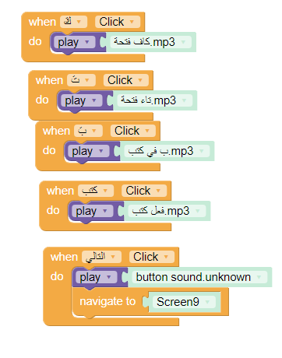

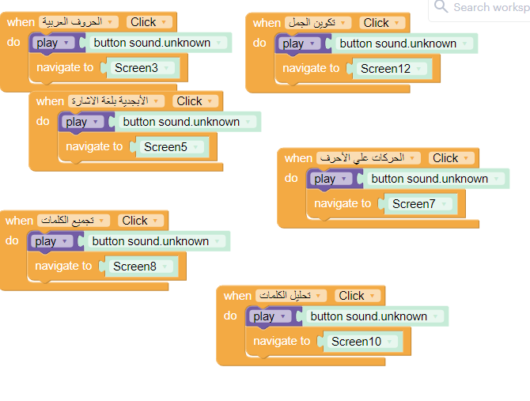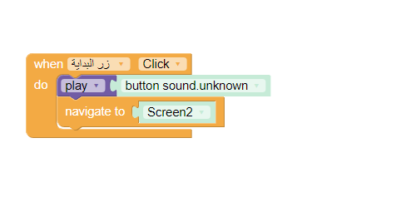

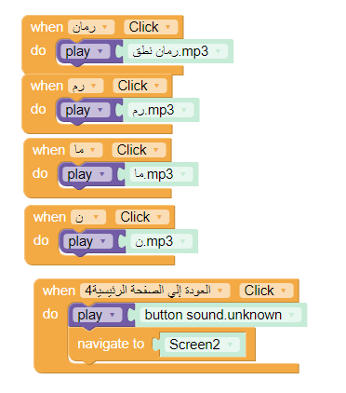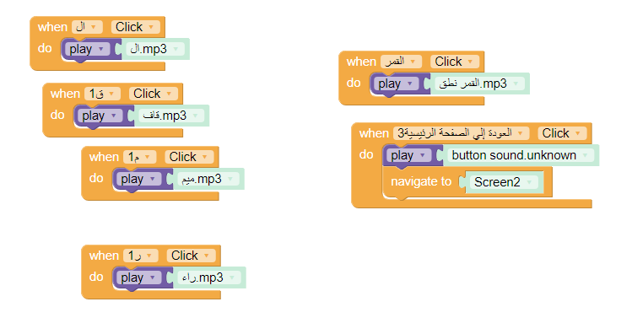

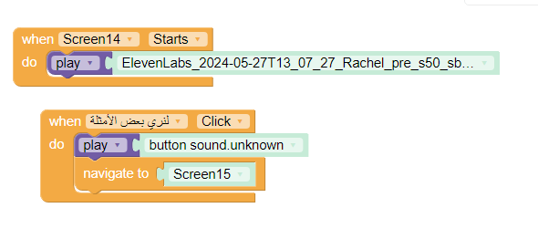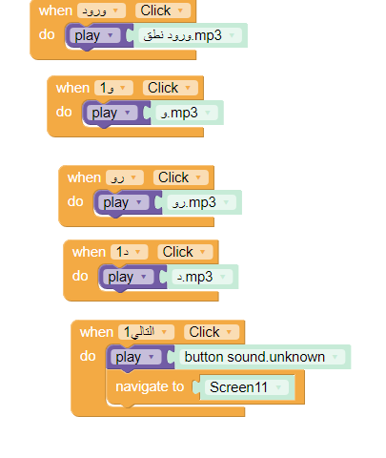

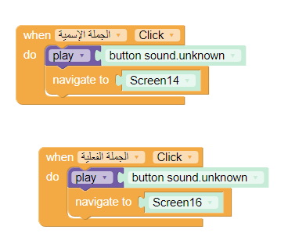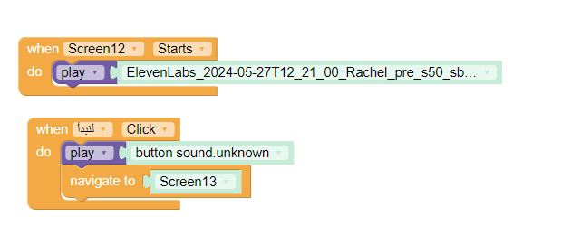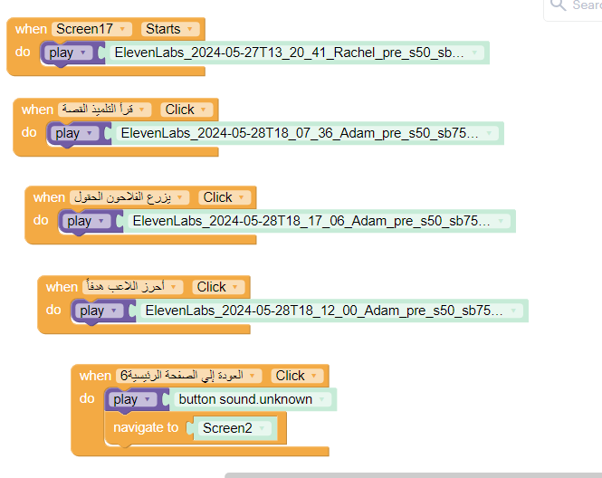

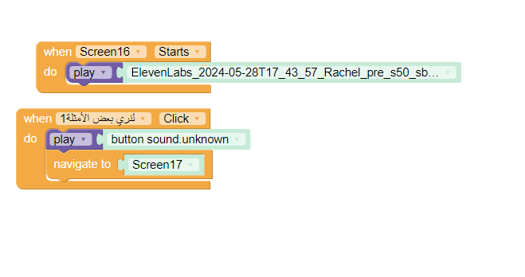

***_ _ _ _ _ _ _ _ _ _ _ _ _ _ _ _ _ _ _***

**برمجة كود صفحة**

**HTML**

<!doctype html>

<html lang="en" data-n-head="%7B%22lang%22:%7B%221%22:%22en%22%7D%7D">

<head>

<title>Hocoos AI Website Builder</title><meta data-n-head="1" charset="utf-8"><meta data-n-head="1" name="viewport" content="target-densitydpi=device-dpi; width=device-width; initial-scale=1.0; maximum-scale=1.0; user-scalable=0;"><link data-n-head="1" rel="stylesheet" href="https://cdnjs.cloudflare.com/ajax/libs/animate.css/4.1.1/animate.min.css"><link rel="preload" href="/_nuxt/65e679c.js" as="script"><link rel="preload" href="/_nuxt/89d0f7c.js" as="script"><link rel="preload" href="/_nuxt/b2c14a4.js" as="script"><link rel="preload" href="/_nuxt/9635995.js" as="script">

<script src="https://apis.google.com/js/platform.js" async defer></script>

</head>

<body >

<div id="_nuxt"><style>#nuxt-loading { background: white; visibility: hidden; opacity: 0; position: absolute; left: 0; right: 0; top: 0; bottom: 0; display: flex; justify-content: center; align-items: center; flex-direction: column; animation: nuxtLoadingIn 10s ease; -webkit-animation: nuxtLoadingIn 10s ease; animation-fill-mode: forwards; overflow: hidden;}@keyframes nuxtLoadingIn { 0% {visibility: hidden;opacity: 0; } 20% {visibility: visible;opacity: 0; } 100% {visibility: visible;opacity: 1; }}@-webkit-keyframes nuxtLoadingIn { 0% {visibility: hidden;opacity: 0; } 20% {visibility: visible;opacity: 0; } 100% {visibility: visible;opacity: 1; }}#nuxt-loading>div,#nuxt-loading>div:after { border-radius: 50%; width: 5rem; height: 5rem;}#nuxt-loading>div { font-size: 10px; position: relative; text-indent: -9999em; border: .5rem solid #F5F5F5; border-left: .5rem solid #D3D3D3; -webkit-transform: translateZ(0); -ms-transform: translateZ(0); transform: translateZ(0); -webkit-animation: nuxtLoading 1.1s infinite linear; animation: nuxtLoading 1.1s infinite linear;}#nuxt-loading.error>div { border-left: .5rem solid #ff4500; animation-duration: 5s;}@-webkit-keyframes nuxtLoading { 0% {-webkit-transform: rotate(0deg);transform: rotate(0deg); } 100% {-webkit-transform: rotate(360deg);transform: rotate(360deg); }}@keyframes nuxtLoading { 0% {-webkit-transform: rotate(0deg);transform: rotate(0deg); } 100% {-webkit-transform: rotate(360deg);transform: rotate(360deg); }}</style><script>window.addEventListener('error', function () { var e = document.getElementById('nuxt-loading'); if (e) {e.className += ' error'; }});</script><div id="nuxt-loading" aria-live="polite" role="status"><div>Loading...</div></div></div><script>window.NUXT_={config:{baseURL:"https:\u002F\u002Fmagic.hocoos.com",baseApiURL:"https:\u002F\u002Fmagic.hocoos.com\u002Fapi\u002Fweb\u002Fjson\u002Freply",isEditor:true,domainTargetName:"alias.hocoos.com",domainTargetIP:"34.148.73.246",path:"https:\u002F\u002Fimg1.hocoos.com",gtm:{id:"GTM-MFJ3LNB"},_app:{basePath:"\u002F",assetsPath:"\u002F_nuxt\u002F",cdnURL:null}}}</script>

<script src="/_nuxt/65e679c.js"></script><script src="/_nuxt/89d0f7c.js"></script><script src="/_nuxt/b2c14a4.js"></script><script src="/_nuxt/9635995.js"></script><script defer src="https://static.cloudflareinsights.com/beacon.min.js/vcd15cbe7772f49c399c6a5babf22c1241717689176015" integrity="sha512-ZpsOmlRQV6y907TI0dKBHq9Md29nnaEIPlkf84rnaERnq6zvWvPUqr2ft8M1aS28oN72PdrCzSjY4U6VaAw1EQ==" data-cf-beacon='{"rayId":"89ae143bba5616dd","version":"2024.4.1","token":"84cf5d1865c34c9e9dffbc70c721dd0b"}' crossorigin="anonymous"></script>

</body>

</html>

**COSPACES برمجة**

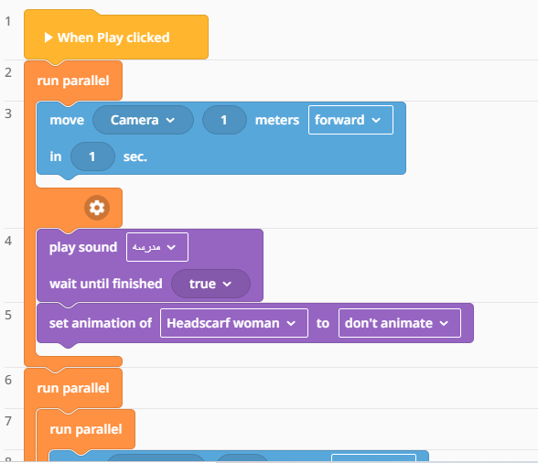

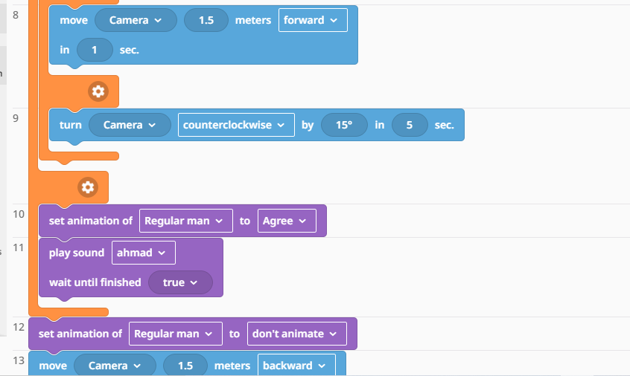

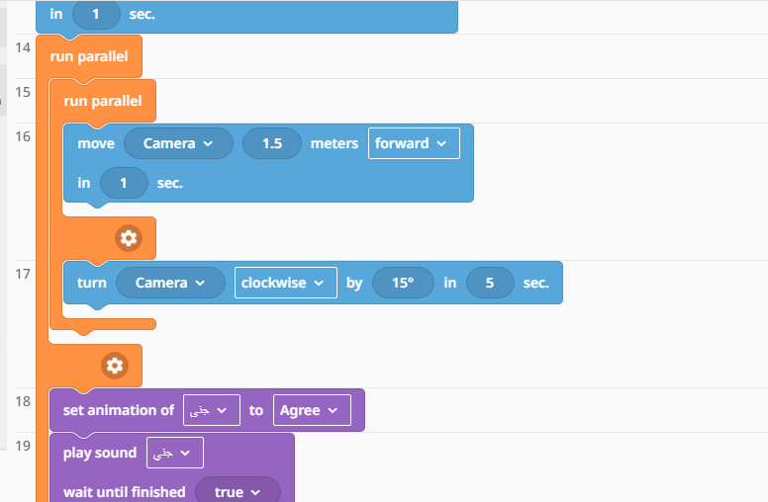

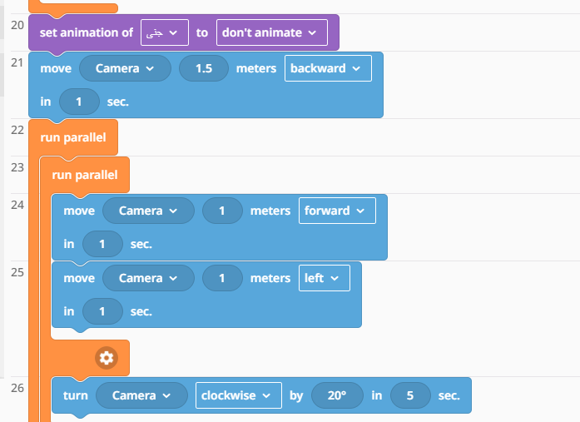

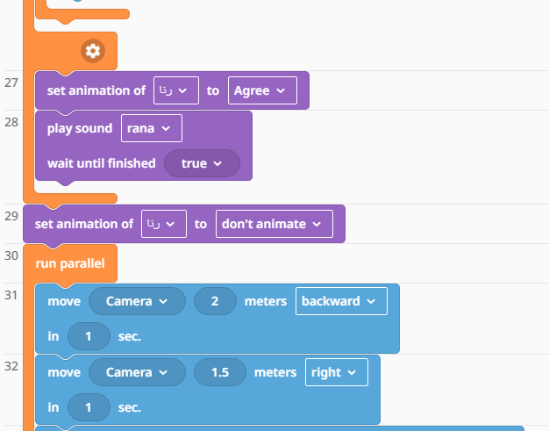

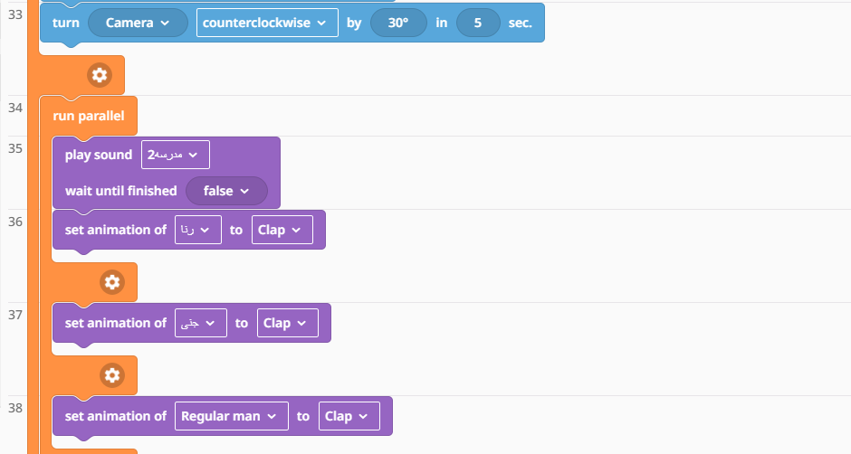

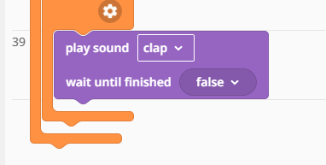

**_ _ _ _ _ _ _ _ _ _ _ _ _ _ _ _ _ _ _**

**WORD WALL**

<https://wordwall.net/ar/embed/3ddd9e1a22324aa9b58bb2792a630e6b?themeId=52&templateId=72&fontStackId>

<https://wordwall.net/resource/73889807>

<https://wordwall.net/resource/73887369>

<https://wordwall.net/resource/73887860>

<https://wordwall.net/resource/74463005>

<https://wordwall.net/resource/74463293>

<https://wordwall.net/resource/74462872>

**_ _ _ _ _ _ _ _ _ _ _ _ _ _ _ _ _ _ _ _ _**

**قمنا باستخدام الذكاء الاصطناعي في العديد من الأجزاء الخاصة بمشروعنا مثل :**

COPILOT:

قمنا باستخدامه في العديد من الأجزاء الخاصة بالفكرة و التنظيم و الألوان ، و هذه جزء من المحادثات :

<https://copilot.microsoft.com/?q=What+is+Copilot%3F&showconv=1&filters=wholepagesharingscenario%3A%22Conversation%22&shareId=753dddfb-5ccc-4fde-80c7-1e60500829c3&shtc=0&shth=OBFB.73FF6ADE8CC93B6ED1EDA1CE557E2E09&shsc=Codex_ConversationMode&form=EX0053&shid=9dedc2bf-92b1-477d-919e-99fd2b918215&shtp=WhatsApp&shtk=2KPYsdmK2K8g2KfZhNmF2LLZitiv&shdk=SGVyZSdzIGFuIGFuc3dlciBJIGdvdCB1c2luZyBNaWNyb3NvZnQgQ29waWxvdCwgdGhlIHdvcmxkJ3MgZmlyc3QgQUktcG93ZXJlZCBhbnN3ZXIgZW5naW5lLiBTZWxlY3QgdG8gc2VlIHRoZSBmdWxsIGFuc3dlciBvciB0cnkgaXQgeW91cnNlbGYuIA%253D%253D&shhk=e%252BhmYQ9r8SwE9P6yB9nXtBE0bDkGAnF4nCuZkYSXUTI%253D>

<https://copilot.microsoft.com/?q=What+is+Copilot%3F&showconv=1&filters=wholepagesharingscenario%3A%22Conversation%22&shareId=ed8f27dc-2291-4759-b27e-a5adbc6050c3&shtc=0&shth=OBFB.73FF6ADE8CC93B6ED1EDA1CE557E2E09&shsc=Codex_ConversationMode&form=EX0053&shid=9dedc2bf-92b1-477d-919e-99fd2b918215&shtp=WhatsApp&shtk=2YfZhCDZitmF2YPZhiDYo9mGINiq2LnYt9mK2YbZiiDYp9mE2YXYstmK2K8g2YXZhiDYp9mE2KPZgdmD2KfYsdif&shdk=SGVyZSdzIGFuIGFuc3dlciBJIGdvdCB1c2luZyBNaWNyb3NvZnQgQ29waWxvdCwgdGhlIHdvcmxkJ3MgZmlyc3QgQUktcG93ZXJlZCBhbnN3ZXIgZW5naW5lLiBTZWxlY3QgdG8gc2VlIHRoZSBmdWxsIGFuc3dlciBvciB0cnkgaXQgeW91cnNlbGYuIA%253D%253D&shhk=P0LMW75nlU8RUnsqOaLVfdBbdL8U3%252BaEnNxN9lsHfv0%253D>

<https://copilot.microsoft.com/?q=What+is+Copilot%3F&showconv=1&filters=wholepagesharingscenario%3A%22Conversation%22&shareId=59f53f49-0a27-49cc-a269-ba658662bffc&shtc=0&shth=OBFB.73FF6ADE8CC93B6ED1EDA1CE557E2E09&shsc=Codex_ConversationMode&form=EX0053&shid=9dedc2bf-92b1-477d-919e-99fd2b918215&shtp=WhatsApp&shtk=2KPZgdi22YQg2KfYs9mFINi52YTZiSDYsdij2YrZg9iMINmI2YfZhCDZhNiv2YrZgyDZhti12KfYptitINmE2KjYsdin2YXYrCDYp9mE2KrYudmE2YXYnw%253D%253D&shdk=SGVyZSdzIGFuIGFuc3dlciBJIGdvdCB1c2luZyBNaWNyb3NvZnQgQ29waWxvdCwgdGhlIHdvcmxkJ3MgZmlyc3QgQUktcG93ZXJlZCBhbnN3ZXIgZW5naW5lLiBTZWxlY3QgdG8gc2VlIHRoZSBmdWxsIGFuc3dlciBvciB0cnkgaXQgeW91cnNlbGYuIA%253D%253D&shhk=d1ztjWeOTIbHgJUt33AbtDMnlZvGONSEY7RAGkLiycM%253D>

<https://copilot.microsoft.com/?q=What+is+Copilot%3F&showconv=1&filters=wholepagesharingscenario%3A%22Conversation%22&shareId=c3007e0f-904e-47e7-8ddf-65bc53741e8a&shtc=0&shth=OBFB.73FF6ADE8CC93B6ED1EDA1CE557E2E09&shsc=Codex_ConversationMode&form=EX0053&shid=9dedc2bf-92b1-477d-919e-99fd2b918215&shtp=WhatsApp&shtk=2KfYsdmK2K%252FZhyDYp9mGINmK2YPZiNmGINio2K%252FZiNmGINiq2K3ZhdmK2YQg2LnZhNmKINis2YfYp9iy2Yo%253D&shdk=SGVyZSdzIGFuIGFuc3dlciBJIGdvdCB1c2luZyBNaWNyb3NvZnQgQ29waWxvdCwgdGhlIHdvcmxkJ3MgZmlyc3QgQUktcG93ZXJlZCBhbnN3ZXIgZW5naW5lLiBTZWxlY3QgdG8gc2VlIHRoZSBmdWxsIGFuc3dlciBvciB0cnkgaXQgeW91cnNlbGYuIA%253D%253D&shhk=zCwuQYIpHjY9%252FRO4K7iu9gMwxzspiLMflgeS96VChGU%253D>

<https://copilot.microsoft.com/?q=What+is+Copilot%3F&showconv=1&filters=wholepagesharingscenario%3A%22Conversation%22&shareId=fa820cbe-009e-4e1b-8fc1-5c32bbaa8a07&shtc=0&shth=OBFB.73FF6ADE8CC93B6ED1EDA1CE557E2E09&shsc=Codex_ConversationMode&form=EX0053&shid=14fa6caa-e26f-4fec-bfb2-3cbe35a316dc&shtp=WhatsApp&shtk=2YfZhCDZh9mG2KfZgyDYrtmK2KfYsSDZhdis2KfZhtmK2J8%253D&shdk=SGVyZSdzIGFuIGFuc3dlciBJIGdvdCB1c2luZyBNaWNyb3NvZnQgQ29waWxvdCwgdGhlIHdvcmxkJ3MgZmlyc3QgQUktcG93ZXJlZCBhbnN3ZXIgZW5naW5lLiBTZWxlY3QgdG8gc2VlIHRoZSBmdWxsIGFuc3dlciBvciB0cnkgaXQgeW91cnNlbGYuIA%253D%253D&shhk=XX%252BI8O45NX6KpE9XExnRTuNS%252BuonPfhJgluKzI%252Fs%252FCE%253D>

Vidnoz:

قمنا باستخدام هذا البرنامج لصنع فيديو الخاتمة باستخدام الذكاء الاصطناعي

<https://www.vidnoz.comلينك> الموقع:

Eleven labs:

استخدمناه في إنتاج أصوات باستخدام الذكاء الاصطناعي

<https://elevenlabs.io/لينك> الموقع :

**_ _ _ _ _ _ _ _ _ _ _ _ _ _ _ _**

**البرمجيات المستخدمة في المشروع :**

**THUNKABLE**

**COSPACES**

**HTML**

**WORDWALL**

**11ELEVEN LABS**

**CANVA**

**AI TOOLS**

**COPILOT**

**VINDOZ**

**PHOTOSHOP**